Р О С С И Й С К А Я Ф Е Д Е Р А Ц И Я
Б Е Л Г О Р О Д С К А Я О Б Л А С Т Ь
МУНИЦИПАЛЬНЫЙ РАЙОН « ВЕЙДЕЛЕВСКИЙ РАЙОН»
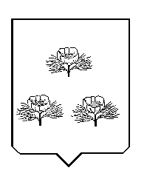
ЗЕМСКОЕ СОБРАНИЕ
СОЛОНЦИНСКОГО СЕЛЬСКОГО ПОСЕЛЕНИЯ
ПЯТОГО СОЗЫВА ПЕРВОЕ ЗАСЕДАНИЕ

Р Е Ш Е Н И Е
с.Солонцы

«15» сентября 2023 года № 2

Об избрании заместителя главы
Солонцинского сельского поселения

В соответствии с Федеральным законом от 6 октября 2003 года № 131-ФЗ «Об общих принципах организации местного самоуправления в Российской Федерации», земское собрание Солонцинского сельского поселения р е ш и л о:
1. Избрать на должность заместителя главы Солонцинского сельского поселения Панину Ольгу Васильевну - депутата земского собрания Солонцинского сельского поселения.
2. Обнародовать данное решение в соответствии с Уставом Солонцинского сельского поселения.
3. Настоящее решение вступает в силу с момента его подписания.
4. Контроль за исполнением настоящего решения оставляю за собой.

Глава Солонцинского
сельского поселения Н.А. Мазурова

